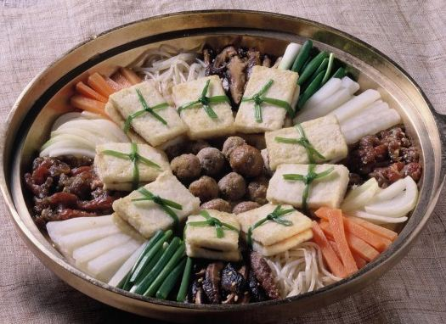
두부전골

두부는 ‘밭에서 나는 쇠고기’라 불리는 콩으로 만들어 단백질이 풍부하고, 질감이 부드러운 음식이다. 된장찌개, 고추장 찌개, 모든 전골 요리에 빠짐없이 들어가는 재료이지만, 두부 사이에 쇠고기 소를 넣고 지져서 끓이면 보통 두부 찌개에서 느낄 수 없는 색다른 맛을 즐길 수 있다.

<Ингредиенты 재료 및 분량>
* 두부 1모, 소금 1g(1/4작은술), 녹말 16g(2큰술), 식용유 2큰술, 미나리 30g(또는 실파)
* 쇠고기 150g, 양념장(간장 2/3큰술, 설탕 1작은술, 다진 마늘 1/2작은술, 깨소금 1/2작은술, 후춧가루 1/8작은술, 참기름 1/4작은술)
* 느타리 버섯100g(다른 종류의 버섯도 가능), 당근 1개(중간크기), 붉은 고추2개, 호박1개(중간크기), 쪽파 30g
* 다시마 육수, 국간장, 소금

*다시마 육수 만들기: 가로 세로 20cm정도의 다시마(약 20g)를 흐르는 물에 가볍게 씻는다. 찬물 10컵에 다시마, 무 100g, 양파 1개, 매운 고추 2개(매운 맛을 내기 위해 사용)를 넣고 약한 불에서 서서히 끓인다. 팔팔 끓어 오르면 2-3분 후에 다시마는 건져내고 20-30분 정도 더 끓인다. 불을 끈 다음 국물이 식으면 고운체를 이용하여 나머지 건더기를 건져낸다.

<Подготовка ингредиентов 재료준비하기>
1. 두부는 가로 2cm, 세로 4cm, 두께 0.5cm 정도로 썰어 소금을 뿌려 10분 정도 두었다가 물기를 닦는다.
2. 쇠고기는 핏물을 닦고, 분량의 2/3은 길이 6cm, 폭과 두께 0.3cm 정도로 채 썰고, 나머지 1/3 분량은 다진 후, 각각 분량에 맞게 양념장을 넣고 버무린다.
3. 버섯, 당근, 붉은 고루, 호박, 쪽파, 미나리를 깨끗이 씻는다.
4. 당근은 세로 5cm, 두께 0.3cm 정도로 채 썰고, 소량을 이용하여 장식용 꽃모양을 만든다.
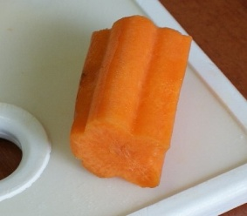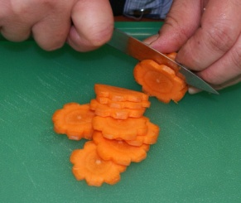
5. 호박은 길이 5cm로 토막을 낸 후, 두께 0.3cm 정도로 돌려깎기를 하여 채 썰고 쪽파는 길이 5cm 정도로 토막을 낸다.
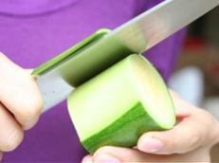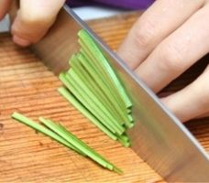
6. 붉은 고추는 반을 잘라 씨와 속을 떼어내고 길이 5cm, 두께 0.3cm 정도로 채 썬다.

< Способ приготовления 만드는 방법>
1. 두부는 녹말을 고루 묻힌다. 팬을 달구어 식용유를 두르고 중불에서 앞뒤가 노릇노릇하게 지진다.
2. 냄비에 물을 붓고 끓으면, 소금과 느타리 버섯을 넣고 1분 정도 데친 후, 폭 1cm정도로 찢는다.
3. 냄비에 물을 붓고 끓으면, 소금과 미나리를 넣고 1분 정도 데친 후, 찬물에 헹구어 물기를 짜고 가늘게 찢는다.
4. 지진 두부에 다져서 양념한 쇠고기를 얇게 펴 넣고, 두부 한쪽을 맞덮은 후, 미나리를 이용하여 십자(+)모양으로 묶는다.
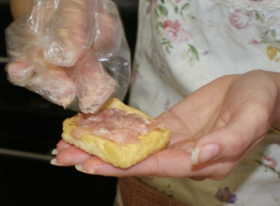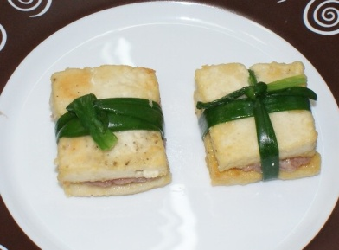
5. 두부, 채썰어 양념한 쇠고기, 채소들을 아래의 방법을 참고하여 색깔 맞춰 전골냄비에 돌려 담는다. 육수를 넉넉하게 붓고 끓인다.
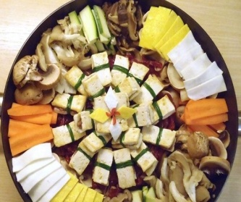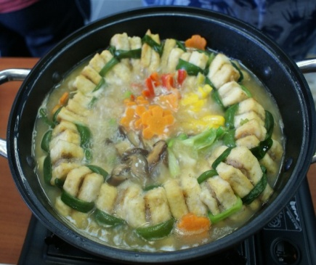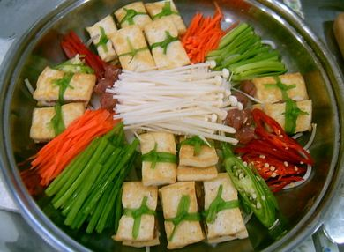
6. 국간장과 소금으로 간을 한다.
7. 식성에 따라 두부와 채소를 찍어 먹을 수 있는 초간장(간장 2큰술, 생수 2큰술, 식초1큰술, 설탕 1/2큰술, 고춧가루나 다진 고추 약간, 깨 약간) 을 만든다.

*전골은 오래 끓이지 않고, 고기가 익으면 먹는다.

